Руководство пользователя EMR30

⚠ ВНИМАНИЕ
Перед эксплуатацией прочитайте полностью руководство пользователя.
Устройство предназначено для эксплуатации только взрослыми людьми. Продукт не является игрушкой.

Об устройстве
EMR30 разработан специально для походов, рыбалки, занятий во дворе и так далее.

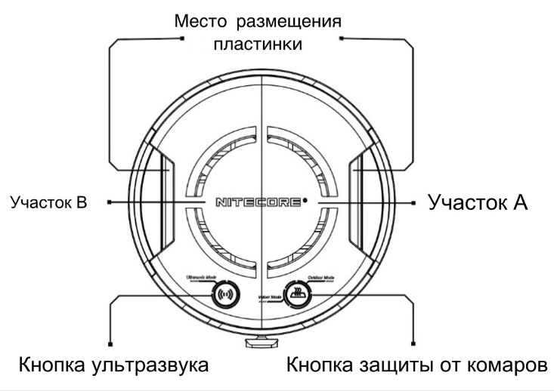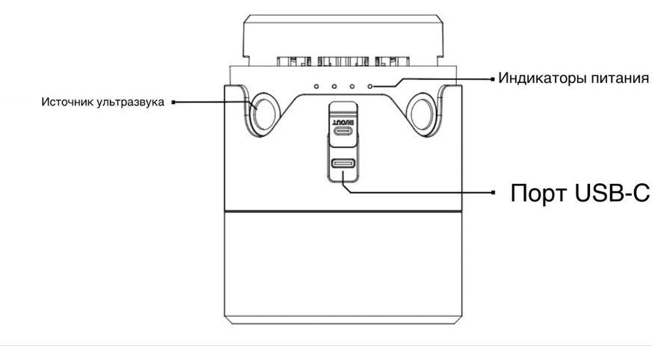

Характеристики
Вход | 5 В ⎓ 2.4 А / 9 В ⎓ 2 А (18 Вт МАКСИМУМ)
Выход | 5 В ⎓ 2.4 А / 9 ⎓ 2 А / 12 В ⎓ 1.5 А (18 Вт МАКСИМУМ)
Номинальная энергия | 6,400 мАч 5 В (ТИП 1А)
Энергоемкость | 10,400 мАч 37.44 Вт·ч МАКСИМУМ
Частота ультразвука | 40 кГц
Температура нагрева | 125°C / 257°F МАКСИМУМ
Режимы | Режим «В помещении»: зона защиты в 11 футов
 | Режим «На улице»: зона защиты в 20 футов
Размеры | 121 мм x Ø 93 мм (4.8" x Ø 3.7") (без учета комплектующих)
Вес | 576 г ± 5 г (20.3 унции ± 0.1 унции) (без учета комплектующих)
Комплектующие | Зарядный кабель USB-C, 10 пластинок от комаров
Сертификация защиты от влаги | IPX5
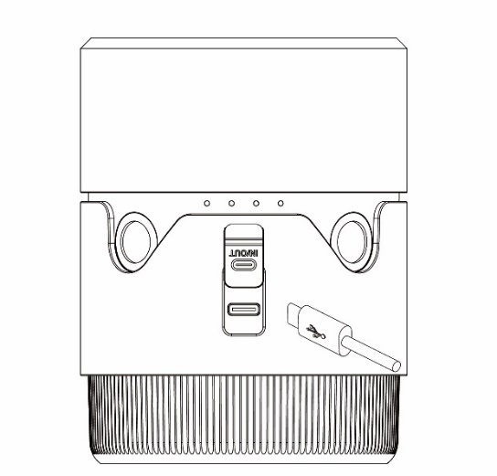
Зарядка
Подключение к внешнему источнику питания
Используйте USB-кабель для подключения устройства к внешнему источнику питания (например, USB-адаптеру, блоку питания или другому зарядному устройству с USB-портом), чтобы начался заряд. (Вход: 5 В = 2.4 А / 9 В = 2 А)
Примечание: стандартную защиту от комаров и ультразвуковую защиту можно включить во время зарядки.

Инструкция по эксплуатации
Функция защиты от комаров
- Включение: если функция защиты от комаров выключена, зажмите и удерживайте кнопку защиты от комаров, чтобы ее активировать, после чего синий индикатор под кнопкой защиты от комаров начнет беспрерывно гореть, сообщая таким образом о переходе в режим «На улице» (режим по умолчанию).
- Выключение: если функция защиты от комаров включена, зажмите и удерживайте кнопку защиты от комаров, чтобы она перестала работать, после чего соответствующий индикатор погаснет.
- Переключение между режимами: когда функция защиты от комаров включена, быстро нажимайте на кнопку защиты от комаров, чтобы переключиться между режимом «В помещении» и режимом «На улице».
- Режим «На улице»: в этом режиме синий индикатор под кнопкой защиты от комаров будет беспрерывно гореть, в то время как участки A и B будут одновременно нагреваться (максимальное время работы - 5 часов).
- Режим «В помещении»: в этом режиме зеленый индикатор будет беспрерывно гореть, в то время как зона нагрева автоматически перейдет на участок B после работы в течение 6 часов на участке A (максимальное время работы - 12 часов).

Функция ультразвука
- Включение: когда функция ультразвука выключена, зажмите и удерживайте кнопку ультразвука, чтобы активировать ее, после чего синий индикатор под кнопкой ультразвука начнет беспрерывно гореть.
- Выключение: когда функция ультразвука включена, зажмите и удерживайте кнопку ультразвука, чтобы она перестала работать, после чего соответствующий индикатор погаснет.
- Примечание: люди практически не слышат ультразвук (свыше 20,000 Гц).
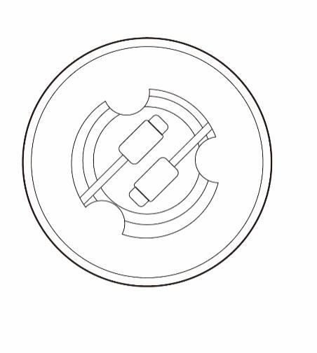
Хранение кабеля зарядки
Верхняя крышка EMR30 предназначена для хранения зарядного кабеля, когда он не используется.

Магнитная конструкция
Благодаря магнитной конструкции верхнюю крышку можно закрепить сверху или снизу EMR30, чтобы ее не потерять.

Состояние гибернации
EMR30 перейдет в спящий режим, если порт USB-C не используется, а функция защиты от комаров и функция ультразвука отключены. В этом случае нажмите на любую кнопку, чтобы увидеть оставшийся заряд аккумулятора.
Отображение уровня заряда
- 4 индикатора питания показывают оставшийся заряд аккумулятора. Когда начинает мигать только 1 индикатор, EMR30 необходимо поставить на зарядку, поскольку это указывает на низкий уровень заряда.
- Во время зарядки индикаторы питания будут мигать, сообщая пользователю об уровне заряда. Когда устройство полностью зарядится, 4 индикатора питания начнут беспрерывно гореть.
Состояние индикаторов | Уровень заряда
4 беспрерывно горят | Почти 100%
3 беспрерывно горят | Почти 75%
2 беспрерывно горят | Почти 50%
1 беспрерывно горит | Почти 25%
1 мигает | Ниже 10% (Необходимо зарядить устройство как можно скорее)

Эксплуатация EMR30
1. При нахождении устройства в выключенном состоянии вставьте 2 пластинки от комаров в область их размещения.
2. Длительное нажатие кнопки защиты от комаров активирует функцию защиты от комаров.
3. Защита будет обеспечена через 10 минут после активации функции.
4. По окончании использования зажмите и долго удерживайте кнопку защиты от комаров, чтобы отключить данную функцию. Пожалуйста, убирайте устройство, лишь когда убедитесь в том, что оно полностью охладилось.
Примечание: размер пластинки от комаров, производимой NITECORE: 34 мм x 48 мм / 1.34" x 1.89" (до 6 часов каждая)

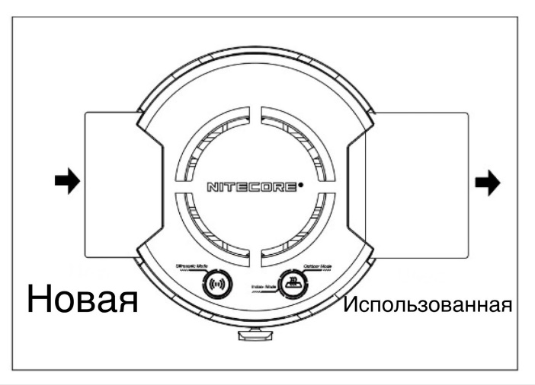
Замена пластинки от комаров
Убедитесь, что устройство выключено и охлаждено. Вставьте новую пластинку от комаров, выталкивая уже использованную.

Размещение EMR30
- При наличии ветра поместите EMR30 с наветренной стороны от зоны действия средства.
- НЕЛЬЗЯ ничем накрывать EMR30 во время работы устройства.
- Рекомендуется использовать несколько EMR30 вместе для создания большей зоны защиты.

Зарядка внешнего устройства
USB-выход: благодаря наличию USB-выхода EMR30 можно использовать в качестве источника питания для зарядки внешних устройств.
Подключение к внешнему устройству: используйте USB-кабель для подключения внешнего USB-устройства к USB-порту, чтобы начать зарядку.
Примечание: USB-выход автоматически выключится для обеспечения защиты аккумулятора в случае, если его напряжение окажется низким.

Хранение и транспортировка
- Хранить продукт в проветриваемых и сухих помещениях при комнатной температуре.
- Заряжайте устройство каждые 3 месяца, если не пользуетесь им длительное время.

Меры предосторожности
1. Продукт предназначен для использования взрослыми. Храните продукт в недоступном для детей месте.
2. Дети в возрасте до 16 лет должны находиться под присмотром взрослых при использовании этого устройства во избежание ожогов и других несчастных случаев.
3. Не оставляйте устройство в работающем состоянии без присмотра. Прекратите использовать устройство при обнаружении каких-либо неисправностей.
4. НЕЛЬЗЯ помещать устройство в воду.
5. НЕ помещайте пальцы, металлы или посторонние предметы в устройство во избежание несчастных случаев или повреждений.
6. НЕ используйте устройство в замкнутом пространстве.
7. Прекратите использование устройства и немедленно утилизируйте его в случае, если в аккумуляторе есть какие-либо утечки, запах или деформация.
8. НЕ подвергайте устройство воздействию температуры выше 60°C (140℉) в течение длительного времени.
9. НЕ разбирайте устройство и не меняйте ничего в его конструкции, так как это приведет к аннулированию гарантии. Пожалуйста, обратите внимание на раздел гарантийного обслуживания для получения более подробной информации.

Гарантийное обслуживание
Вся продукция NITECORE® обладает гарантией. При наличии у продукта каких-либо дефектов или брака его можно обменять у местного дистрибьютора в течение 15 дней со дня покупки. После этого неисправную продукцию NITECORE® можно бесплатно починить в течение 12 месяцев со дня покупки. По прошествии 12 месяцев плата за комплектующие, запасные части и доставку ложится на вас.
Гарантия аннулируется, в случае если:
1. устройство было сломано или в его конструкцию были внесены изменения неуполномоченными на то лицами
2. продукция была повреждена вследствие неправильного использования
За последней информацией о продукции и услугах NITECORE®, пожалуйста, обращайтесь к местному дистрибьютору NITECORE® или пишите на почту service@nitecore.com
※ Товарные знаки и изображения продукции, указанные в данном руководстве пользователя, предназначены только для справочных целей. Авторские права принадлежат их законным владельцам.
※ Все изображения, тексты и утверждения, указанные в данном руководстве пользователя, предназначены только для справочных целей. В случае возникновения каких-либо расхождений между данным руководством и информацией, указанной на сайте www.nitecore.com, компания Sysmax Innovations Co., Ltd. оставляет за собой право интерпретировать и изменять содержание данного документа в любое время без предварительного уведомления.

